­­­

Documentação da Página de Administração









**Sumário**

Introdução 3

Como funciona? 4

Cabeçalho 5

Autenticação e Autorização 6

Grupos 6

Usuários 7

Observações Gerais 8

Loja 9

Categorias 9

Produtos 10

Mainsite 11

Regras gerais 11

Animais 12

Páginas Institucionais 12

Postagens 13

Imagens das Postagens 14

Sub-Informações de Postagens 14

Vídeos das Postagens 15

Ações Recentes 15



# Introdução

O site do ZooUnama possui uma área de administração onde as informações exibidas no site podem ser geridas. Para acessar esta área, basta adicionar *“/admin”* no final do *link* do site. Observe abaixo: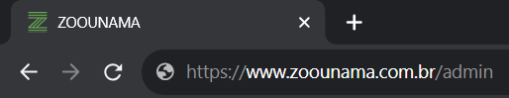

Em seguida, você deve ver a página de login da administração. Insira os dados: 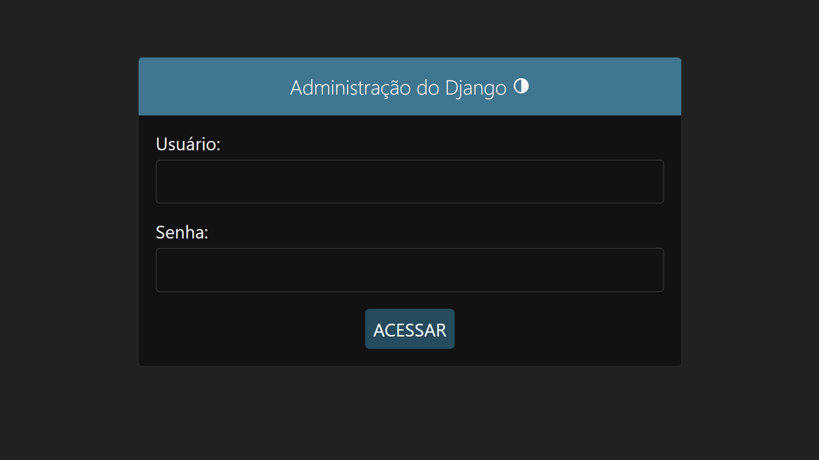

Ao fazer login, você verá a página abaixo: 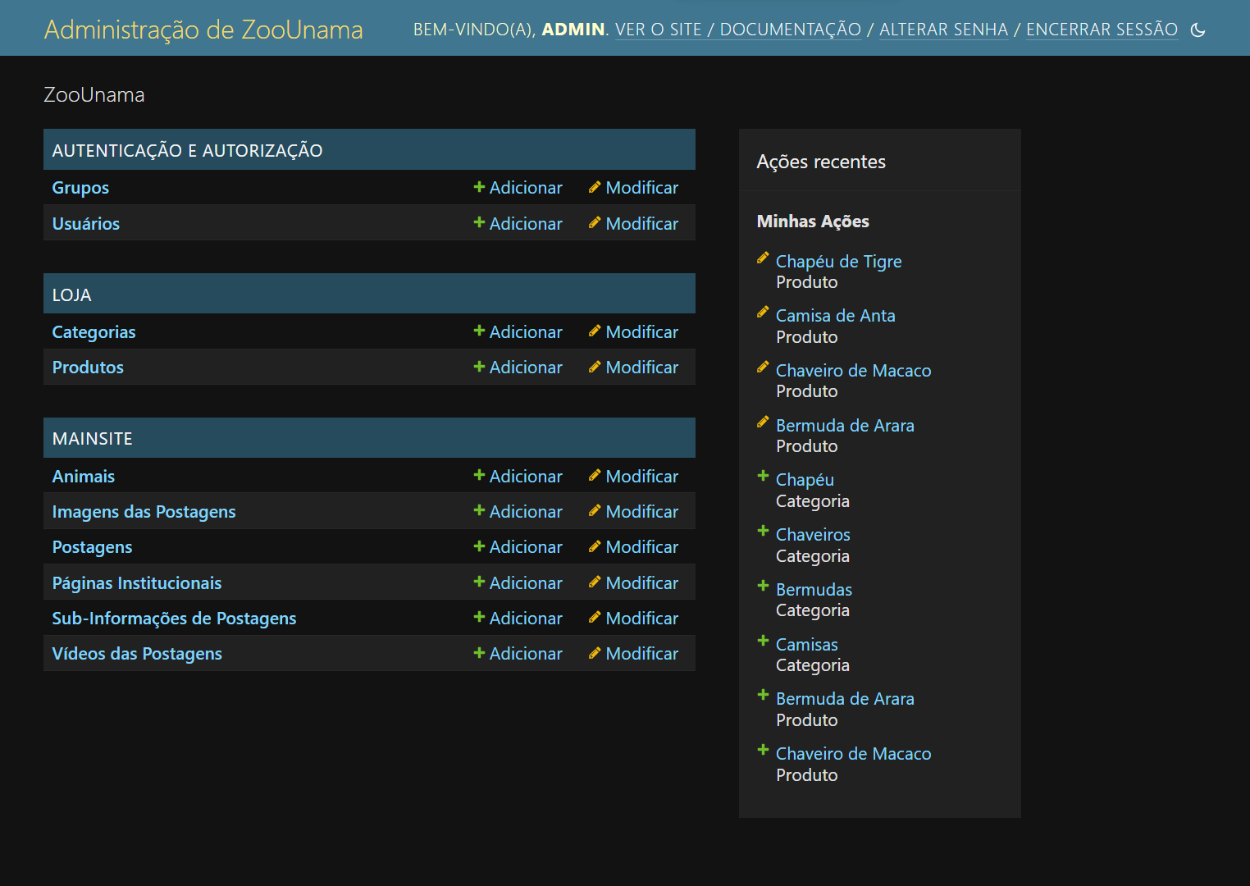

# Como funciona?

A administração do site é composta pelos seguintes componentes:

* Cabeçalho;



* Autenticação e Autorização;

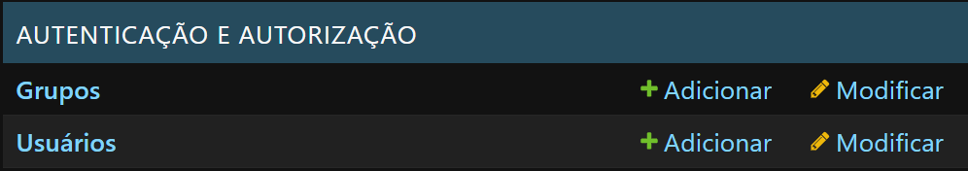

* Loja;

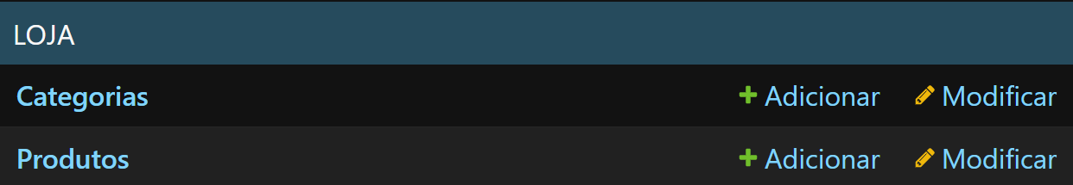

* Mainsite;

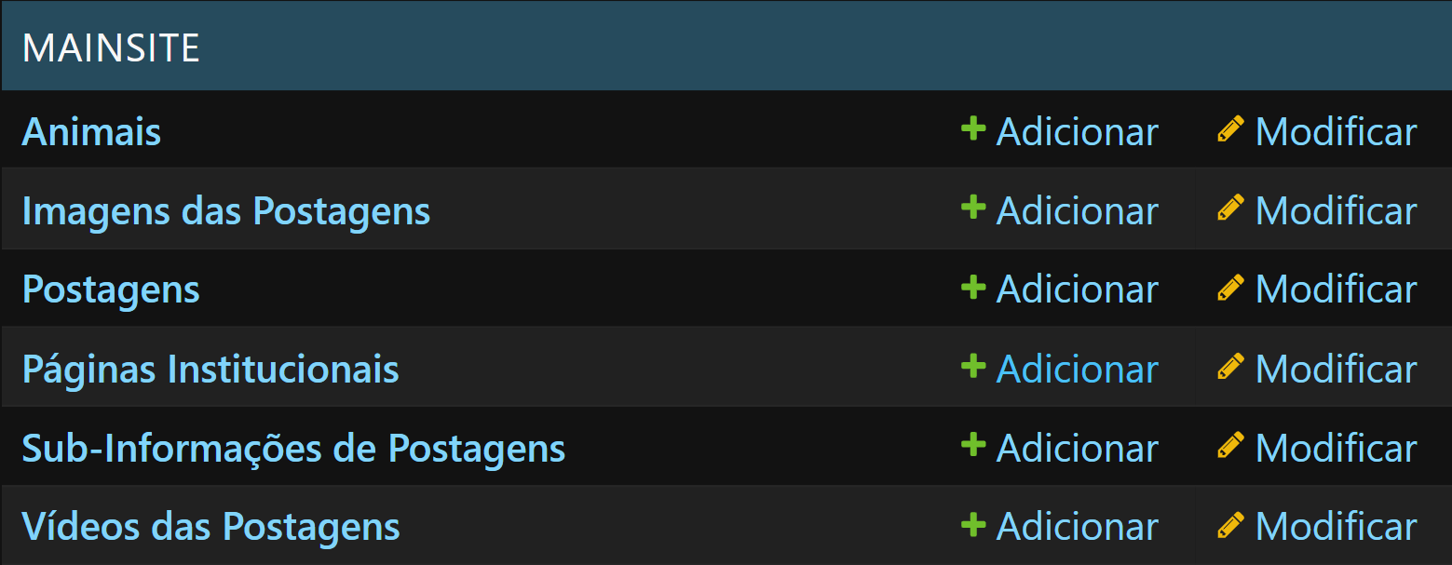

* 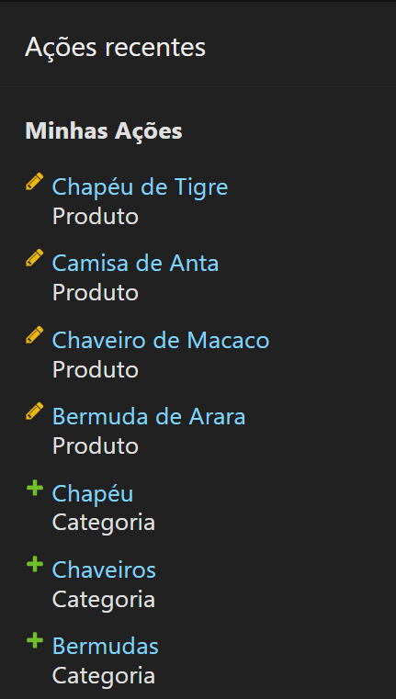Ações Recentes;



# Cabeçalho

O cabeçalho da página de administração contém o título da página: “Administração de ZooUnama”, que também é um atalho para voltar para a página inicial da área de administração, basta clicar nele. Ilustração:



Também existe uma saudação ao usuário: “BEM-VINDO(A), **FULANO**.”.

Já no lado direito, você achará: VER O SITE, ao clicar aqui, você é redirecionado para o site do ZooUnama. Mais ao lado está Documentação, onde você encontra este documento que explica a área de administração do site!

Novamente à destra, você verá ALTERAR SENHA, onde é possível trocar a sua senha de usuário.

Outra opção é ENCERRAR SESSÃO, aqui você sairá da sua conta, podendo entrar novamente ou em outra conta na página de login apresentada na introdução.

Por fim, ver-se-á um ícone de lua , ou sol  ou um círculo meio preenchido . Esses ícones remetem à cor do plano de fundo da página, clique para deixar a página clara ou escura, o ícone  significa “automático”, ele vai conferir a configuração padrão do seu dispositivo e vai de acordo com ela.

# Autenticação e Autorização

Neste componente, você tem dois elementos: “Grupos” e “Usuários”, além dos atalhos “Adicionar” e “Modificar”.

## Grupos

Nesta aba, você pode criar grupos que atribuem funções comuns a usuários. Para entender melhor, veja como criar um grupo:

1. Clique em “ADICIONAR GRUPO **+**”;
2. Digite um nome para o grupo;



1. Selecione as permissões que você deseja conceder aos usuários que forem colocados neste grupo, clique na seta apontada à direita para adicioná-las às “permissões escolhidas”;

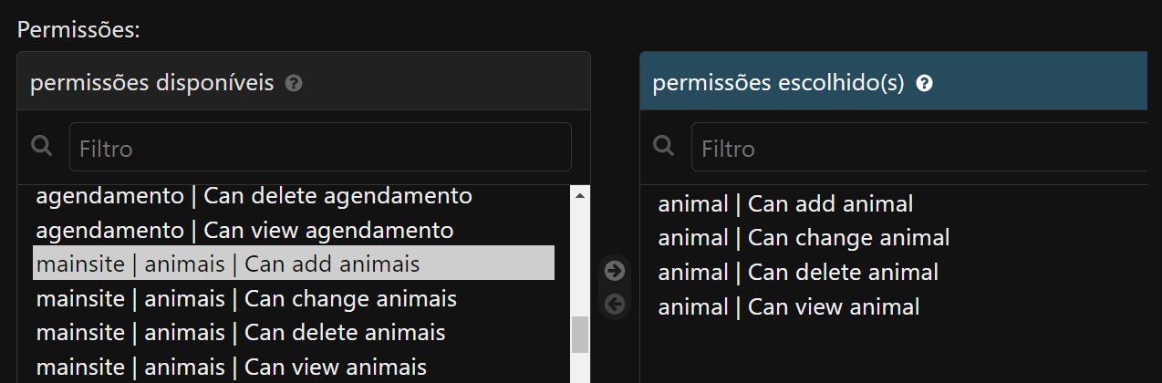

Pronto! Agora o grupo foi criado.

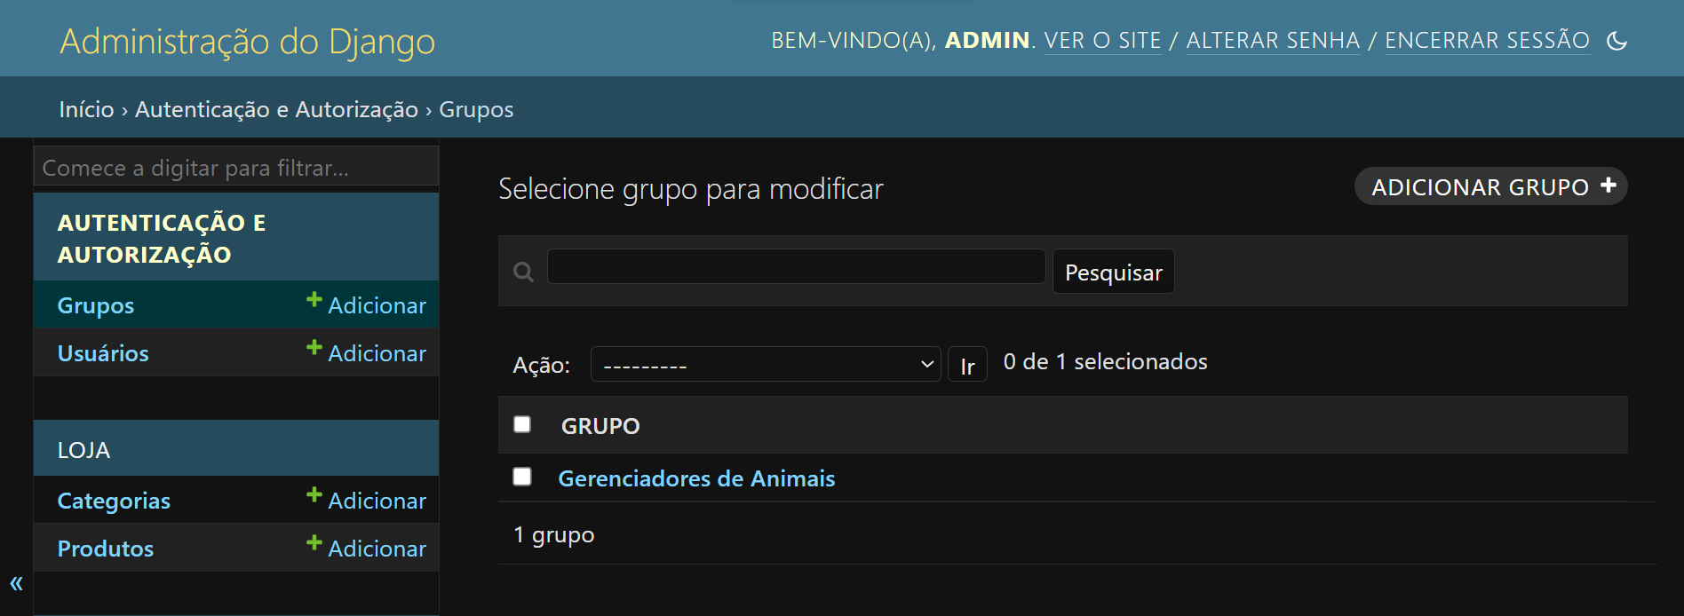

**OBS:** Alguns termos podem estar em inglês.

## Usuários

Nesta aba, você pode usuários ao sistema. Estes podem ter permissões específicas, podem fazer parte de um grupo, etc. Veja:

1. Informe o nome de usuário e a senha e clique em salvar para adicionar.

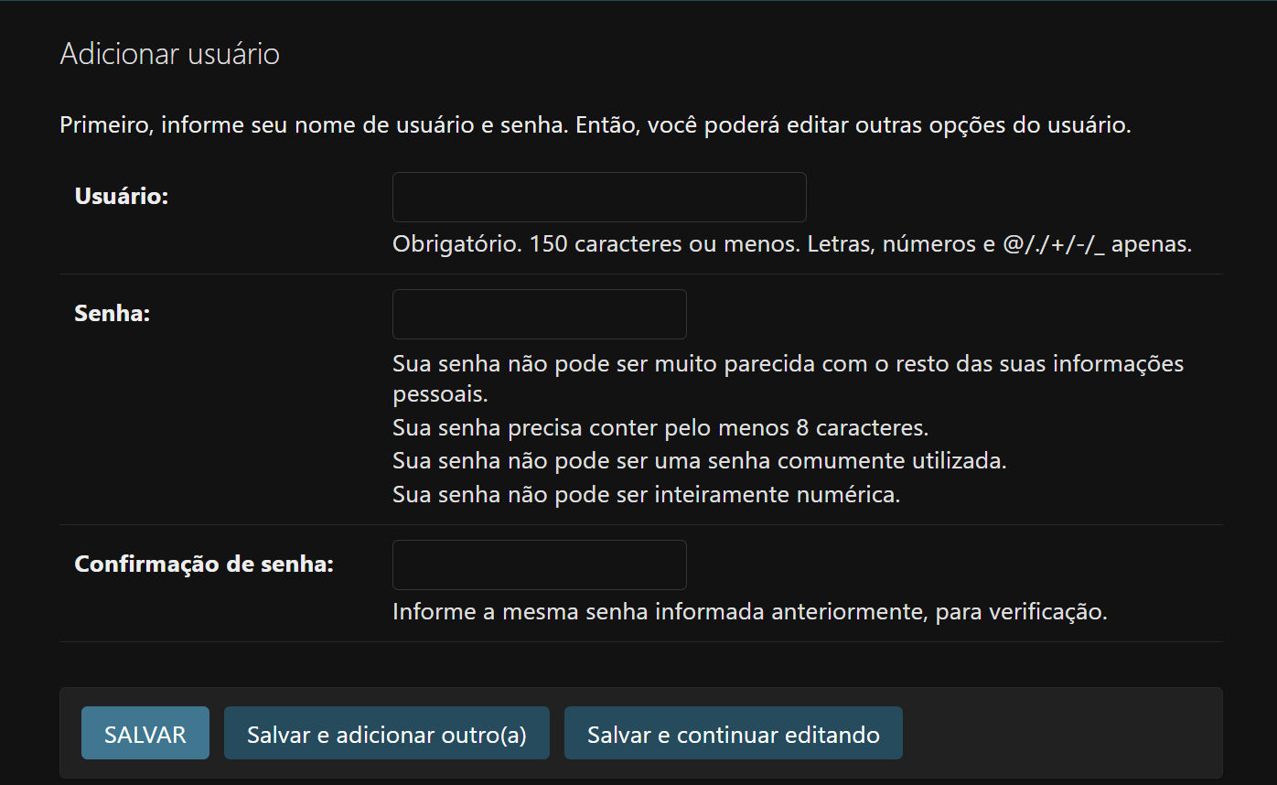

1. Agora você pode modificar as informações deste novo usuário:
   1. Informações pessoais;
   2. Permissões;
   3. Datas importantes;

Para permitir que o usuário acessa à área administrativa, marque a caixa “Membro da Equipe”. Se deseja que este usuário tenha todas as permissões do site, marque a caixa “Status de superusuário”.



Você também pode selecionar um grupo para que o usuário faça parte em “Grupos”:

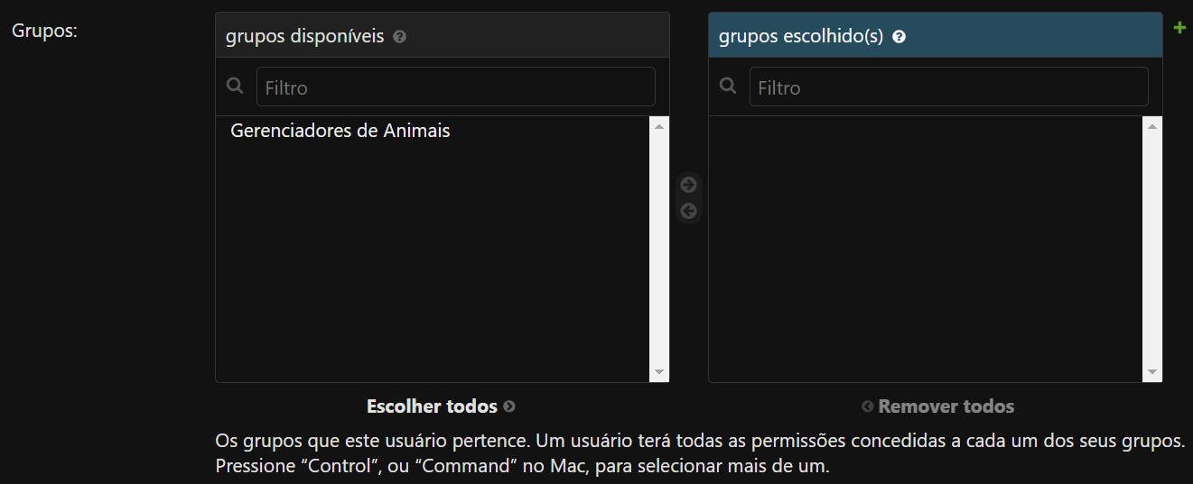

Note que o grupo criado anteriormente aparece aqui. Abaixo desta opção, você pode adicionar outras permissões específicas para este usuário.

## Observações Gerais

Ao selecionar um usuário ou grupo para modificar, você pode deletá-lo clicando em “Apagar” no menu inferior:



# Loja

Neste componente, você pode gerenciar objetos relacionados à *ZooLoja*.

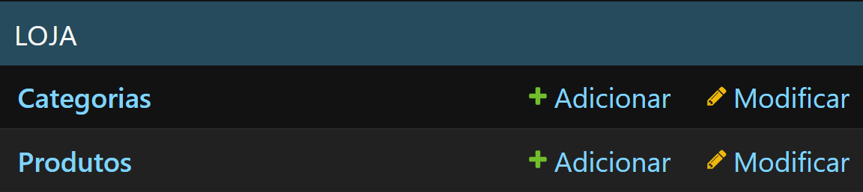

## Categorias

Nesta aba você pode adicionar categorias de produtos, como por exemplo: chapéu, chaveiros, bermudas, camisas etc. Estas categorias são exibidas na página inicial da loja quando o usuário clica em Categorias:

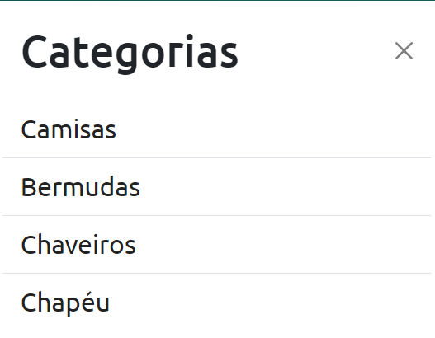

## Produtos

Nesta aba você pode gerenciar os produtos da loja.

Clicando em “ADICIONAR Produto **+**” você consegue acrescentar um produto à loja, basta preencher todas as informações necessárias e clicar em “Salvar” no menu inferior.

Você consegue ver as categorias que criou anteriormente no campo “Categorias”. Note o atalho **+**, onde você pode adicionar uma categoria nova rapidamente.

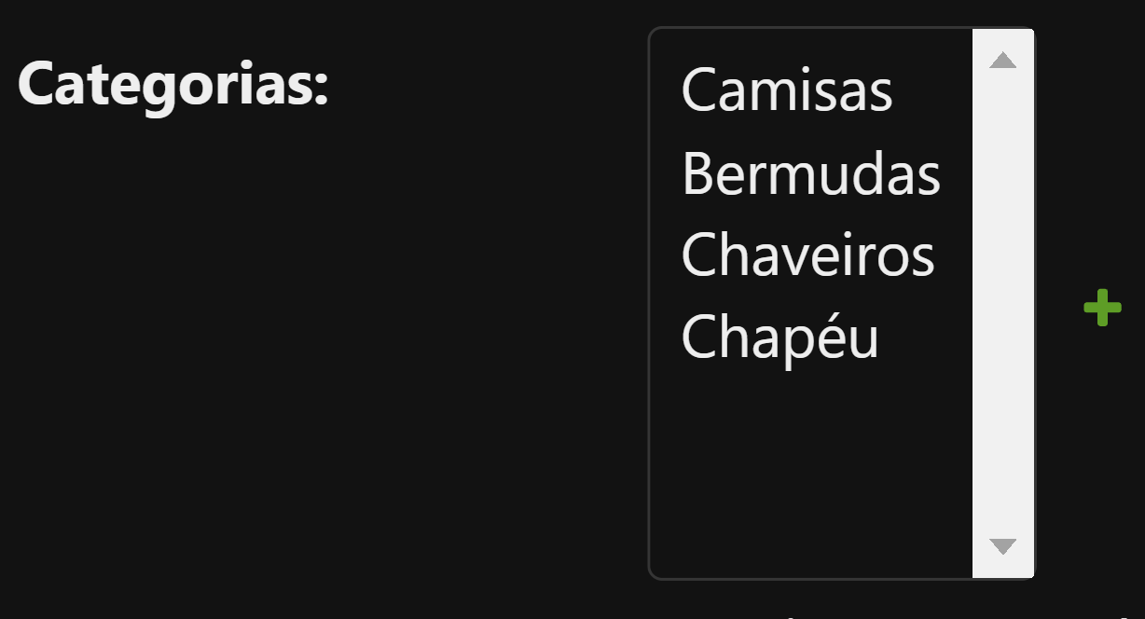



# Mainsite

Neste componente você tem acesso ao gerenciamento das informações que são exibidas na parte principal do site.

## Regras gerais

Para todos os componentes editáveis do site, você pode seguir o padrão abaixo:

1. Clique no componente para ver os objetos deste tipo que existem;

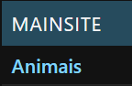

1. Para editar um objeto, clique em cima dele, altere o que quiser e clique em “Salvar”;

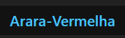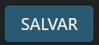

1. Para adicionar um novo objeto, clique em “ADICIONAR <nome do componente> **+**”;
2. Para deletar um objeto, clique em cima dele e clique em “Apagar” no menu inferior;

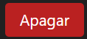

1. Para deletar vários objetos de uma vez, marque as caixas ao lado do nome deles, selecione a opção “Remover <nome do componente>” em “Ações:” e clique em “Ir”;

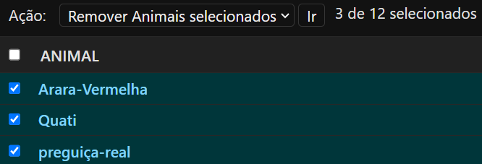

## Animais

Nesta aba, você pode gerenciar os animais.

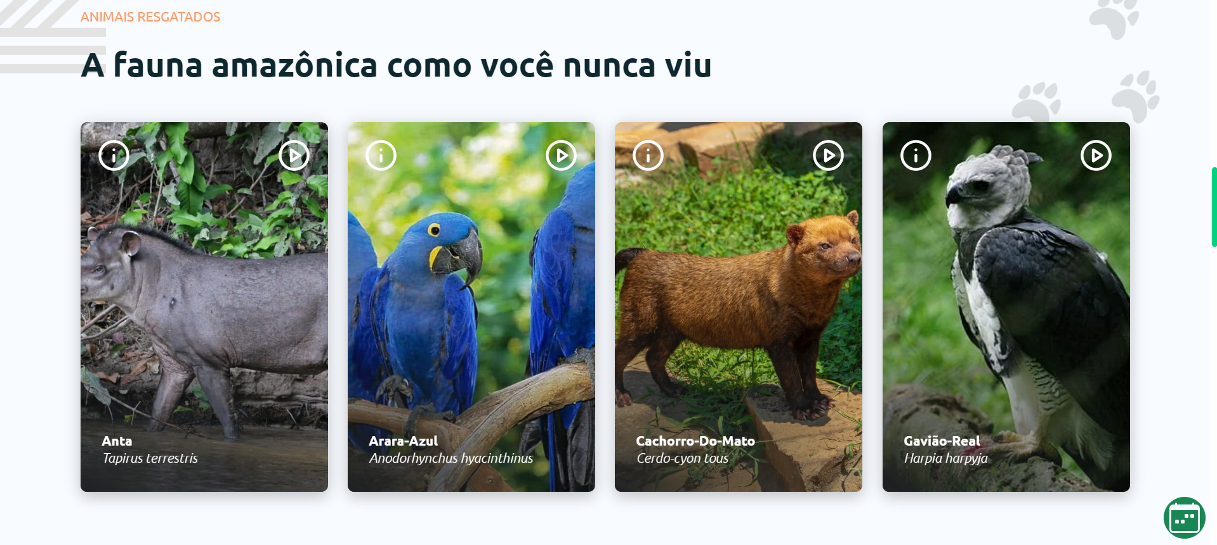

Existe um campo de pesquisa para que você procure animais por seu nome ou nomenclatura binomial:



Também existe um filtro por tipo:

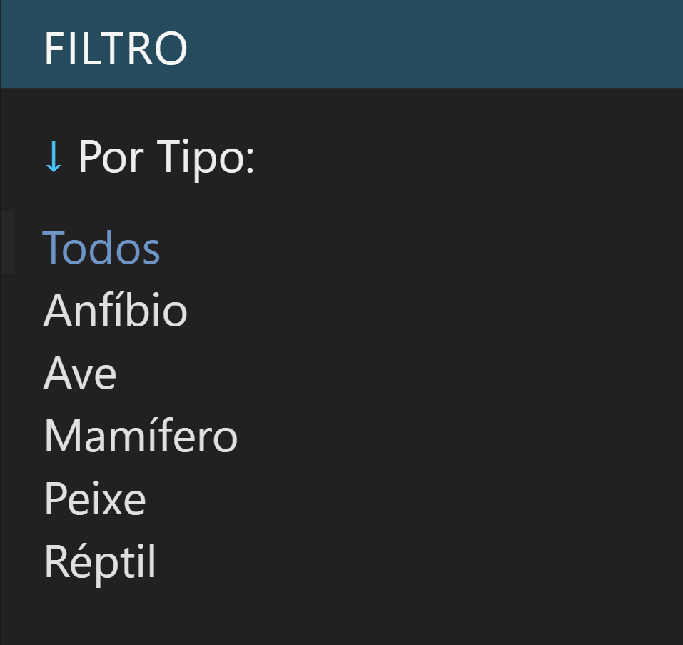

## Páginas Institucionais

Esta aba corresponde às páginas institucionais do site que podem ser acessadas neste menu suspenso:

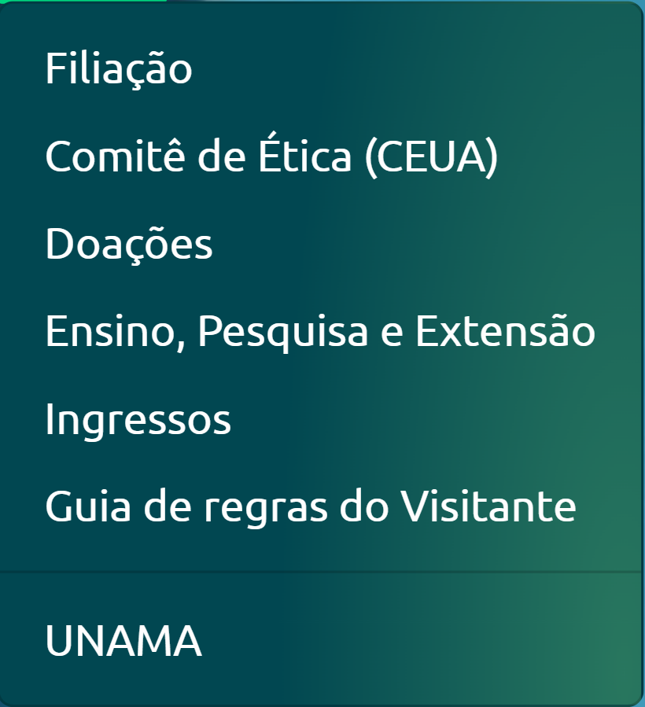

## Postagens

Aqui se encontram os textos da página principal do site. Você pode adicionar depoimentos, por exemplo, ou alterar os textos das seções do Banner Principal, Informações da Indigenazinha, Sobre o Projeto e Live Zoo.

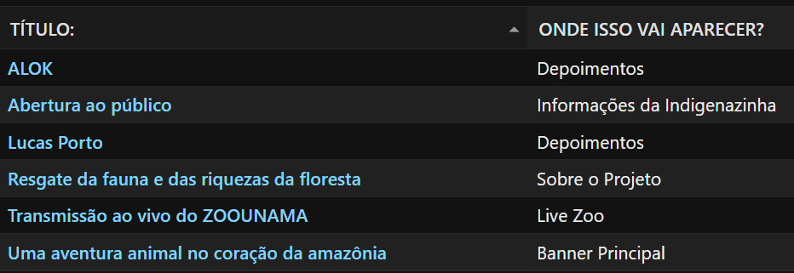

Existe uma questão aqui, se você criar um texto em um lugar que só aceita um, ele simplesmente não vai aparecer, pois o sistema seleciona somente o primeiro objeto nesses casos. Para editar os textos, basta seguir as regras gerais.

Você também pode filtrar a amostragem pelo lugar onde a postagem está:

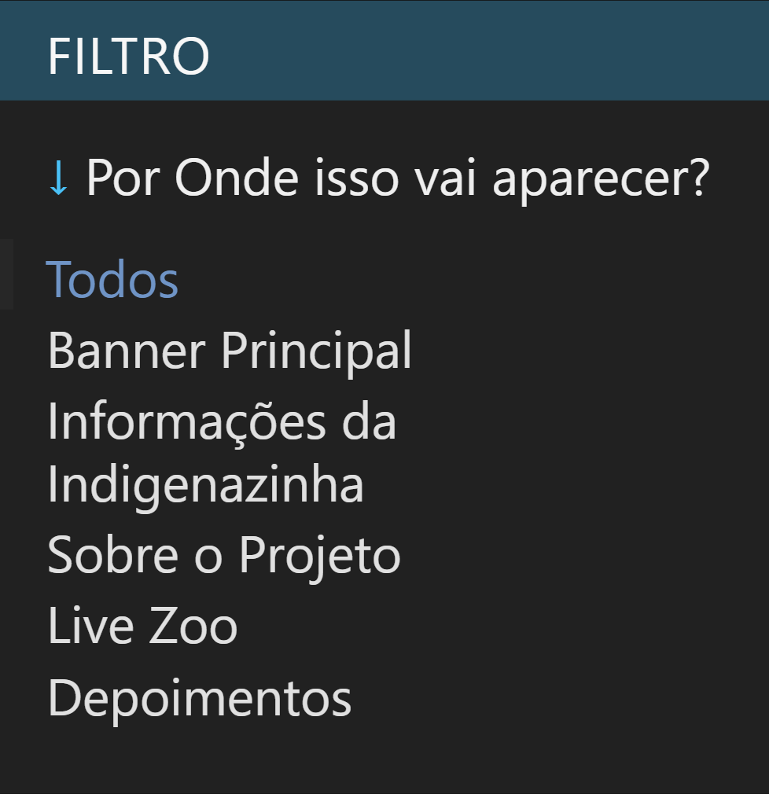

## Imagens das Postagens

Nesta aba você consegue adicionar imagens e as vincular a um texto já criado. Isso só vai funcionar se o texto for exibido com uma imagem como é o caso das sessões Depoimentos, Sobre o Projeto etc.

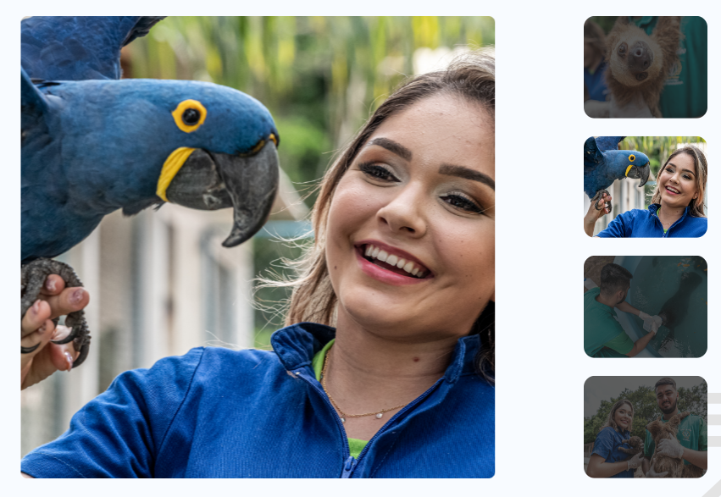

## Sub-Informações de Postagens

Nesta aba você consegue adicionar sub-informações e às vincular a um texto já criado. Isso só vai funcionar se o texto for exibido com uma sub-informação, como é o caso de depoimentos (Jornalista, DJ) e nas informações da indigenazinha (Visitas regulares, Visitas em grupo):

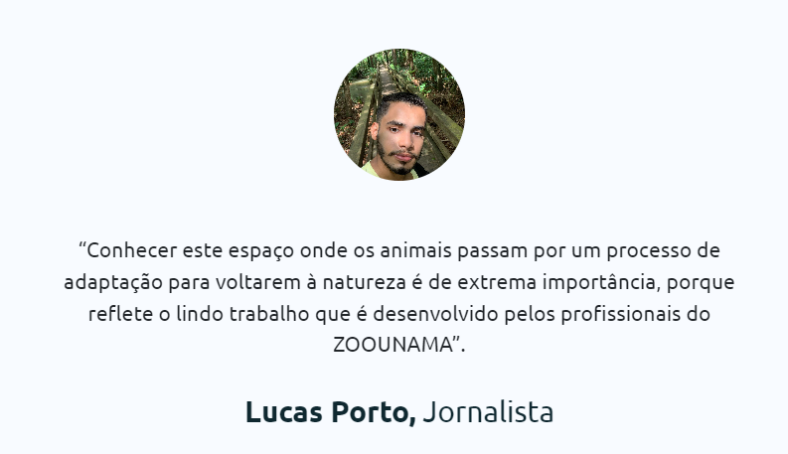 

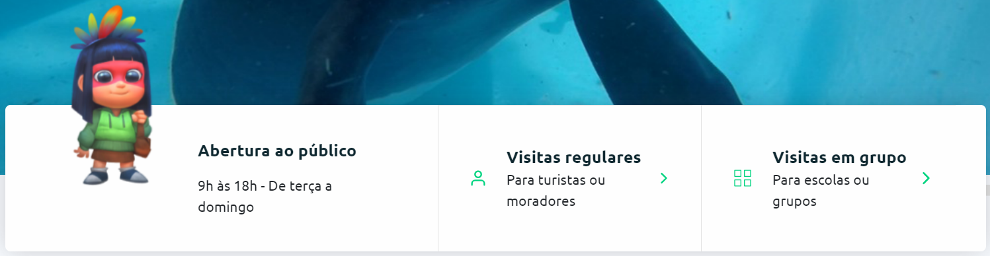

## Vídeos das Postagens

Nesta aba você consegue adicionar vídeos e os vincular a um texto já criado. Isso só vai funcionar se o texto for exibido com um vídeo, como é o caso de Live Zoo.

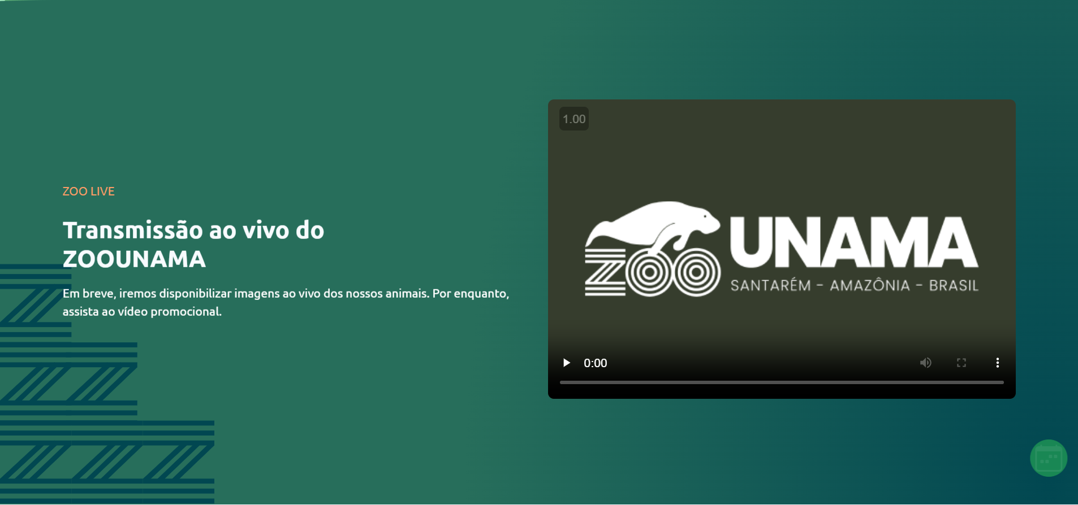

# Ações Recentes

Neste componente você encontra suas ações recentes, se você editar um objeto do site, verá um ícone de lápis e o nome do objeto ao lado, se deletar, o mesmo, porém com ícone de x, se adicionar também, porém com um ícone de +.